

**中四班一日生活**

6月25日

、月日

* **出勤情况**

今天来园26人，5人请假，许诺言、谭沁、王诺婉、胡奕可、刘锦宥事假。

集体活动

健康《水好玩也会很危险》

炎热的夏季已逼近我们，随着气温的逐步升高，下水游泳、嬉水成了孩子和大人们又一件有趣的活动，但其存在的安全隐患却是最令人担忧的。尤其是部分幼儿喜欢单独或和同伴到池塘边、河边或田间水沟玩水、嬉戏，其中的事故发生率、死亡率都非常高，因此一定要重视玩水过程中的安全。

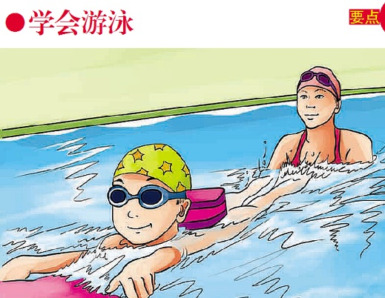



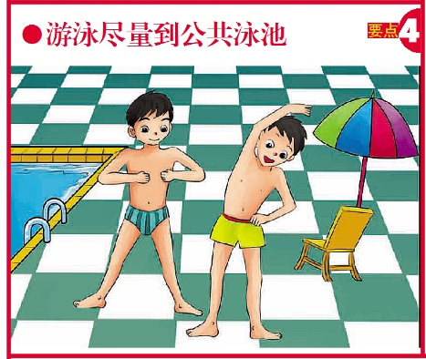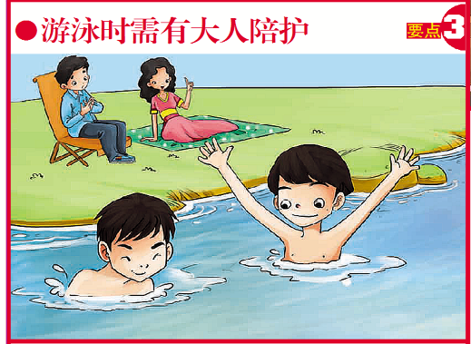

区域游戏

上午区域游戏时间，孩子们根据自己的兴趣和需求进行游戏。

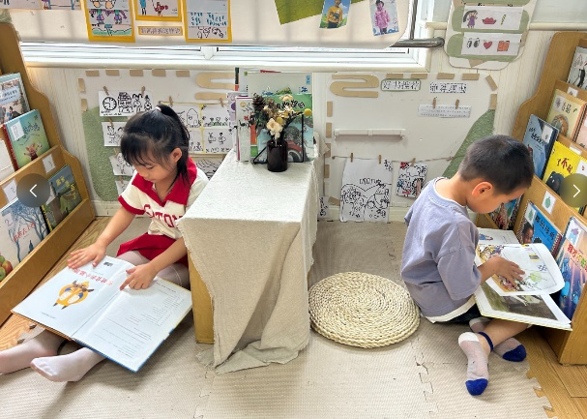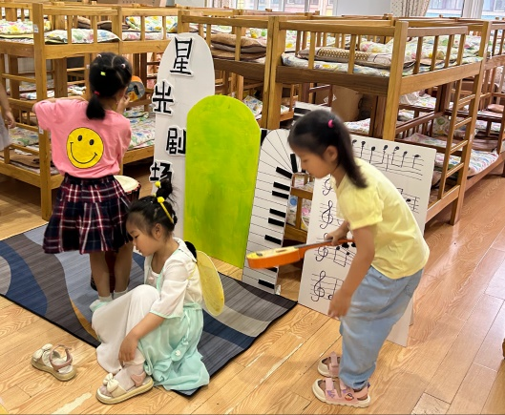

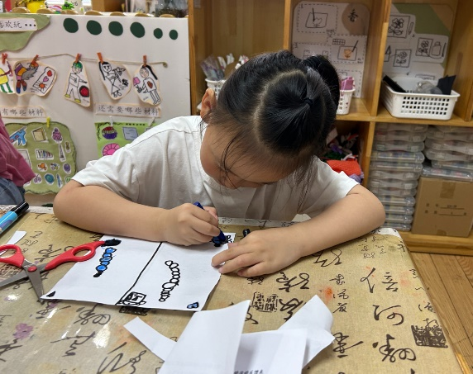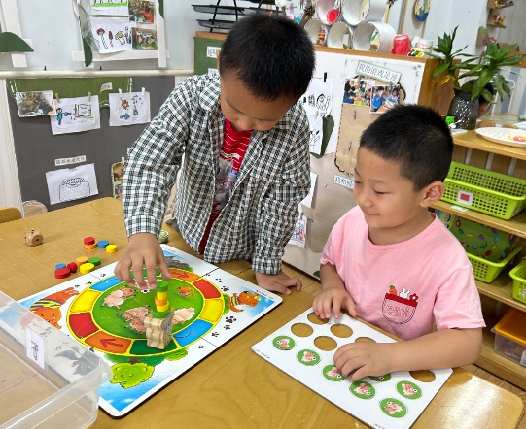

本周食谱

本周有四天的食谱，今天是周二。

